Lycée J.F Champollion |  | CIEL  M.ISDDIKEN
TECHNOLOGIES DES MICROSYSTÈMES | Chaîne d’information dans les microsystèmes :  Traitement des informations :  – Composants optiques et optoélectroniques dynamiques |  | Activité 1/2
Objectif : L’élève doit comprendre l'usage des diodes (laser, diode électroluminescente, photodiode, photorécepteur, CCD, diode pin)
Les diodes

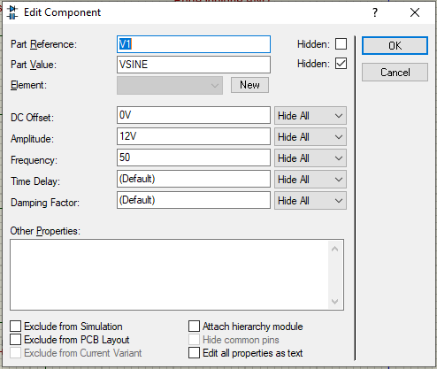
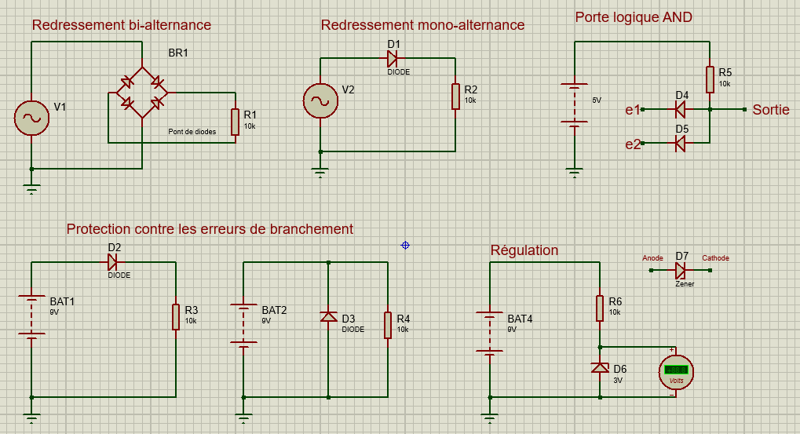
Appuyer sur la documentation ressource pour réaliser le travail.
- – Réaliser les montages ci-dessous avec le logiciel "Proteus". Les composants à utiliser sont les suivants : DIODE > Diode
LED > Led
RESISTOR > Résistance
SW-SPDT > Commutateur
VSOURCE > Générateur de tension continue
VSIN > Générateur de tension alternatif

- – Un fichier ne doit comporter qu'un montage pour pouvoir réaliser la simulation. Donner le nom du montage au nom du fichier.
- – Les générateurs Vsine de tension alternatives doivent être réglés de la façon suivante :
  - DC offset : 0
  - Amplitude : 12
  - Frequency : 50

Lycée J.F Champollion |  | CIEL  M.ISDDIKEN
TECHNOLOGIES DES MICROSYSTÈMES | Chaîne d’information dans les microsystèmes :  Traitement des informations :  – Composants optiques et optoélectroniques dynamiques |  | Activité 2/2
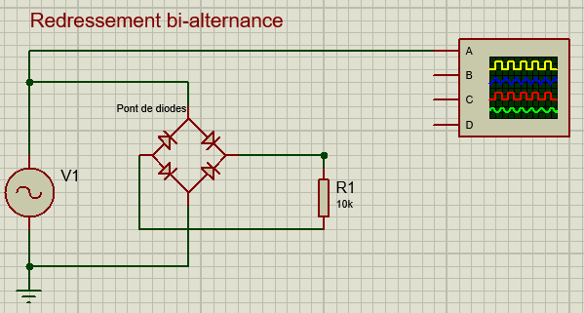
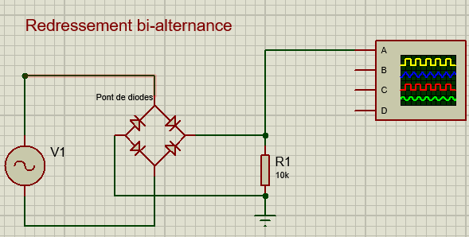
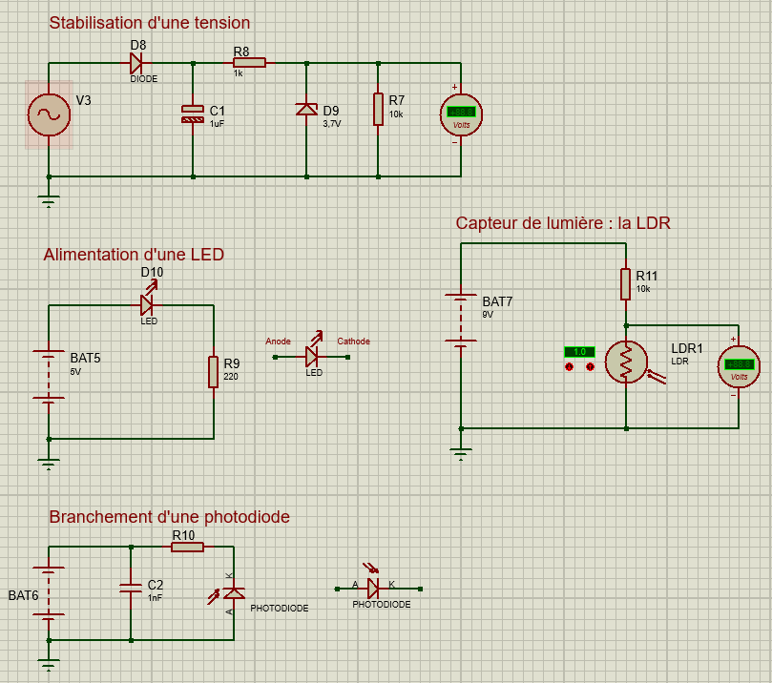
Les diodes
- – Brancher un oscilloscope sur l'entrée et sur la charge afin de visualiser les signaux. Dans le 1er montage « Redressement bi-alternance », les mesures se feront en 2 étapes car il faut déplacer le « ground » auquel cas, les signaux ne sont pas correct.

Prise de mesure aux bornes du générateur Prise de mesure aux bornes de la charge

- – Reproduire sur une feuille du classeur le montage et le signal qui s'y associe.
- – Autres montages

